实验一 网络基本知识(即实验名称)
教学班级：_______ 学号：__________ 姓名：___________
实验日期：___________ 实验地点：_________(机房)
【实验目的】
- 了解网络基本配置中包含的协议、服务和基本参数。
- 掌握Windows XP系统环境下网络组件的安装和卸载方法。
- 掌握Windows XP系统环境下共享目录的设置和使用方法。
【实验环境】
计算机操作系统：Windows XP with SP3。
网络环境：利用以太网交换机构造局域网环境。
【实验重点及难点】
重点学习掌握E-mail的使用以及通过Internet获取资源的方法。
【实验内容】
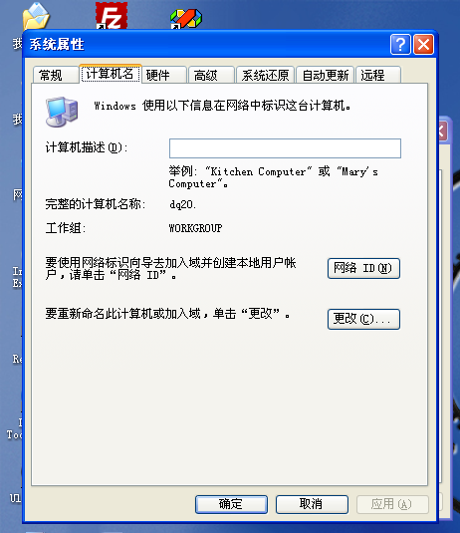
一、参看所在机器的主机名称（Host Name）和网络参数，了解网络基本配置中包含的协议、服务和基本参数。
- 右键单击“我的电脑”，单击“属性”。在“系统属性”的“计算机名”选项中，可以查看计算机名，选用工作组（Work Group）方式。
- 在系统属性\硬件的“设备管理器”选项中，可以查看此计算机的硬件配置。
- 右键单击“网络邻居”，选择“属性”，打开“网络连接”窗口。右键单击“本地连接”，选择“属性”，打开“本地连接 属性”对话框。然后再双击“Internet 协议(TCP/IP)”，可以查看IPv4协议的配置信息。在“本地连接 属性”对话框中单击“安装”按钮，可以安装“客户”、“服务”及“协议”三种类型的网络组件。
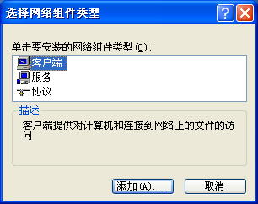
二、网络组件的安装和卸载方法
（略）
三、……..
（略）
【实验思考】
- 学会了ipconfig和ping的一些参数使用方法。
- 理解了子网掩码作用。
子网掩码可将IP地址划分成网络地址和主机地址两部分，只要把子网掩码和IP地址进行逐位的与运算，就能得出子网的网络地址，方便了路由器处理到来的分组，子网掩码是一个网络或一个子网的重要属性。
- （略）

